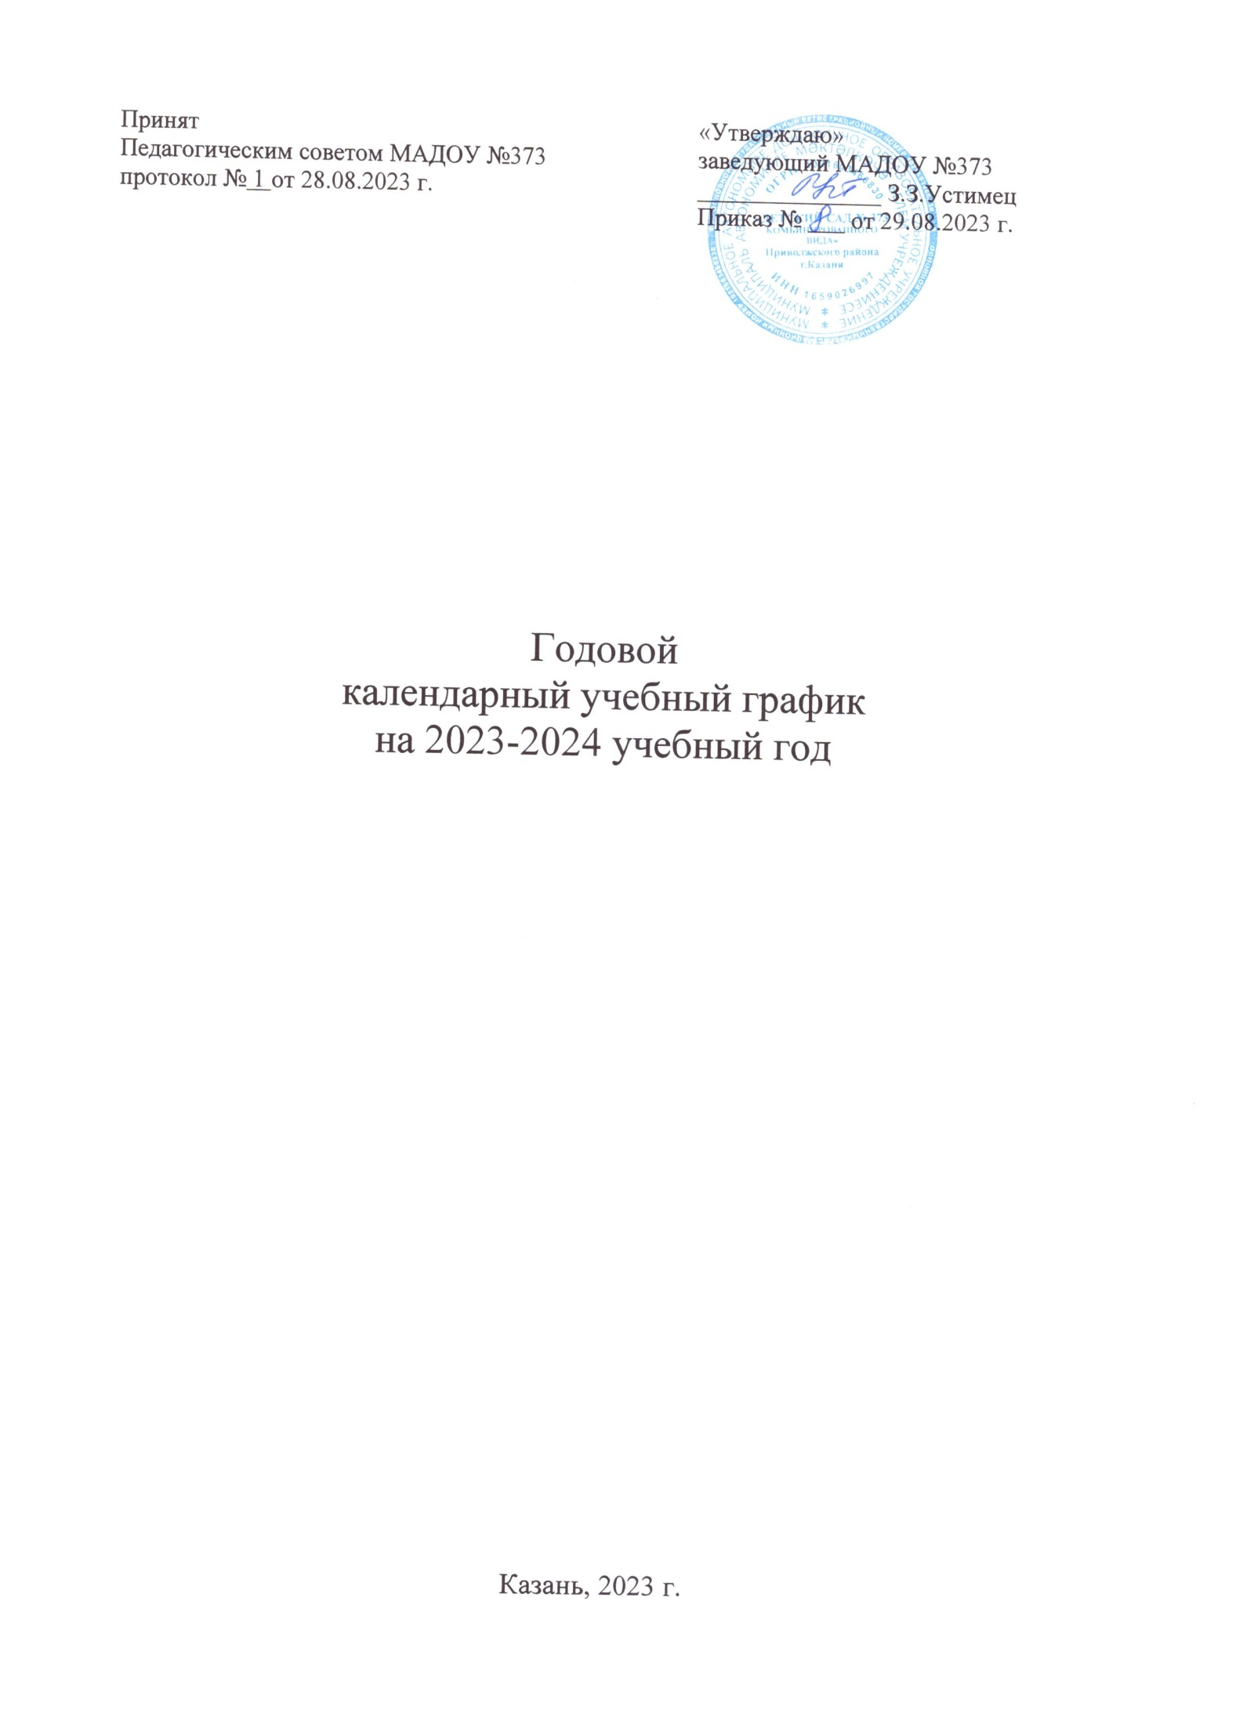

Пояснительная записка
Годовой календарный учебный график является локальным нормативным документом, регламентирующим общие требования к организации образовательного процесса в муниципальном автономном дошкольном образовательном учреждении «Детский сад № 373 комбинированного вида» Приволжского района г.Казани на 2023-2024 учебный год.
Годовой календарный учебный график разработан в соответствии с:
Федеральным Законом «Об образовании в Российской Федерации» от 29.12.2012 года № 273 – ФЗ (последняя редакция);
Приказом Минобрнауки России от 17.10.2013г №1155 «Об утверждении федерального государственного образовательного стандарта дошкольного образования»;
Постановлением Главного государственного санитарного врача Российской
Федерации от 28.09.2020 № 28 "Об утверждении санитарных правил СП 2.4. 364820 "Санитарно-эпидемиологические требования к организациям воспитания и обучения, отдыха и оздоровления детей и молодежи" (Зарегистрирован 18.12.2020 № 61573);
Постановление Главного государственного санитарного врача Российской Федерации от 28.01.2021г. № 2 "Об утверждении санитарных правил и норм СанПин 1.2.3685-21 "Гигиенические нормативы и требования к обеспечению безопасности и (или) безвредности для человека факторов среды обитания";
Уставом МАДОУ «Детский сад № 373».

Содержание годового календарного учебного графика включает в себя:
-режим работы ДОУ;
-продолжительность учебного года;
-количество недель в учебном году;
-сроки проведения мониторинга достижения детьми планируемых результатов -освоения основной программы дошкольного образования;
-дополнительные формы образования;
-максимальное количество и продолжительность ООД;
-сроки проведения каникул;
Годовой календарный учебный график учитывает в полномобъѐмевозрастные психофизические особенности воспитанников и отвечает требованиям охраны их жизни и здоровья.
Режим работы
- 5-ти дневная рабочая неделя, выходные дни - суббота и воскресенье, праздничные выходные дни;
- работа групп - с 07.30 до 18.00 - 10,5 часов - 12 групп
Продолжительность учебного года составляет 37 недель (1 и 2 полугодие) без учѐта каникулярного времени.
Проведение мониторинга достижения детьми планируемых результатов освоения основной программы дошкольного образования предусматривает организацию первичного и итогового мониторинга. Обследование проводится в режиме работы ДОУ, без специально отведѐнного для него времени, посредством бесед, наблюдений, индивидуальной работы с детьми.
Воспитательно – образовательная работа в летний оздоровительный период планируется в соответствии Планом работы на летний период, тематическим планированием дней и недель, а также с учѐтом климатических условий.
Годовой календарный учебный график обсуждается и принимается Педагогическим советом № 1 и утверждается приказом заведующего ДОУ до начала учебного года. Все изменения, вносимые ДОУ в годовой календарный учебный график, утверждаются приказом заведующего образовательным учреждением и доводятся до всех участников образовательного процесса.
1. Режим работы учреждения

Продолжительность учебной недели |  |  |  | 5 дней (с понедельника по пятницу)
Время работы возрастных групп |  |  |  | 10,5 часов в день (с 07.30 до 18.00 часов)
Нерабочие дни |  |  |  | Суббота, воскресенье. Праздничные дни
2. Продолжительность учебного года
Учебный год |  |  |  | 01.09.2023 – 31.05.2024 |  |  | 37 недель
I полугодие |  |  |  | 01.09.2023 – 30.12.2023 |  |  | 17 недель
II полугодие |  |  |  | 09.01.2024 - 31.05.2024 |  |  | 20 недель
3.Мероприятия, проводимые в рамках образовательного процесса
3.1. Мониторинг достижения детьми планируемых результатов освоения основной общеобразовательной программы дошкольного образования:
Наименование |  |  |  | Сроки |  |  | Количество
Первичный мониторинг |  |  |  | с 26.09.2023-30.09.2023 |  |  | 5 дней
Итоговый мониторинг |  |  |  | с 15.05.2024-19.05.2024 |  |  | 5 дней
3.2. Дополнительные формы образования
Дополнительные образовательные услуги (кружки) |  | 01.10.2023 – 31.05.2024
3.3. Максимальное количество и продолжительность ООД
Возрастная группа | Количество в день |  | Продолжительность ООД (мин) |  | Продолжительность дневной суммарной образовательной нагрузки в день (мин)
2 младшая | 1 половина дня – 2 |  | 15 мин |  | 30 мин
Средняя | 1 половина дня – 2 |  | 20 мин |  | 40 мин
Старшая | - половина дня –  2  - половина дня -1 |  | 25 мин |  | 50 мин или 75 мин при организации 1 занятия после  дневного сна
Подготовитель ная | 1 половина дня – 3 |  | 30 мин |  | 1 час 30 мин
4.Каникулярное время
 |  | Сроки/даты |  |  |  | Количество каникулярных  недель/праздничных  дней
Зимние каникулы |  | 31.12.2023г. – 08.01.2024г |  |  |  | 10 дней

Сотрудничество со сторонними организациями.
В течение учебного года МАДОУ «Детский сад № 373» сотрудничает со сторонними организациями на платной основе: с коллективами кукольных и драматических театров и др., организующими для детей мероприятия познавательной, художественно-эстетической направленности.
Цель сотрудничества - расширение детского кругозора, приобщение к различным видам театрального искусства, ознакомление детей с разнообразием экзотических и домашних животных, воспитание у детей бережного отношения к животным, любви к природе, решение прочих культурно-воспитательных задач.
Мероприятия сторонних организаций проводятся 1 раз в месяц в соответствии с репертуарными планами. Каждая предлагаемая тема имеет воспитательную, нравственную или патриотическую направленность, что подтверждают рецензии методистов ИМО УО ИК МО г. Казани. График мероприятий, проводимых сторонними организациями, в МАДОУ рассматривается на педагогическом совете, принимается на общем собрании коллектива и утверждается заведующим МАДОУ на учебный год.
Мероприятия организуются на основании договоров между учреждением и творческими группами, организующими мероприятия (0+), актов согласования цен между родителями и творческими коллективами. Обязательным условием является наличие у всех представителей творческих групп санитарных книжек, допуска к работе в детских образовательных организациях, сертификатов безопасности и документов о прививках (в отношении животных). Творческие группы предоставляют всю необходимую документацию в электронном виде и на бумажном носителе.
Продолжительность мероприятий не противоречит требованиям СП 2.4.3648-20 "Санитарно - эпидемиологические требования к организациям воспитания и обучения, отдыха и оздоровления детей и молодёжи», СанПиН 2.3/2.4.3590-20 «Санитарно-эпидемиологические требования к организации общественного питания населения». Они соответствуют требованиям охраны жизни и безопасности детей, направлены на укрепление здоровья детей, всестороннего развития, реализацию и выполнение программы воспитания и обучения, оздоровления детей дошкольного возраста с учетом ФГОС ДО. Постановление Главного государственного врача РФ от 28.01.2021 №2 «Об утверждении санитарных правил и норм СанПин 1.2.3685-21 «Гигиенические нормативы и требования к обеспечению безопасности и (или) безвредности для человека факторов среды обитания».
С целью закрепления просмотренного, воспитания личностных качеств детей, развития навыков анализа и обобщения в режиме дня с ними проводятся беседы, организуется образовательная деятельность по итогам проведенных мероприятий.
Знания, полученные после просмотра мероприятий зрелищно-познавательного характера, мониторингу не подлежат.
Фото и видео съемка воспитанников МАДОУ.
По запросам родителей (законных представителей воспитанников МАДОУ) в целях оформления портфолио ребенка, создания фотохроники его пребывания в период дошкольного детства в детском саду возможна организация услуг фотографа и оператора.
К фотографам предъявляются аналогичные требования (как к сторонним организациям): предоставление плана-графика фотографирования, тематическая направленность фотографий (календарные даты или сезонные сюжеты), наличие документов, разрешающих работать в дошкольных организациях, договор сотрудничества и т.п.

